Microeconomia

PARTE 1

La nascita della microeconomia avviene con Adam Smith, e il libro “La ricchezza delle nazioni”.

Paradigma Taylorista – Fordista – Keynesiano (alias Fordismo)

Taylorismo: lato dell’offerta e della produzione
Fordismo: lato della domanda e della distribuzione
Keynesiano: ruolo svolto dalle amministrazioni pubbliche (stato)

Taylor → ideologie socialiste (vuole ridurre i tempi di lavoro, ottimizzandoli)
Ford → distribuzione e regolazione salariale
Keynes → la crisi degli anni 29/30 è dovuta ad una carenza di domanda (si producevano tanti bene, ma nessuno li comprava perché non si aveva il potere di acquisto adeguato) →intervento dello stato

Il taylorismo si afferma per primo → crea crisi del ‘29 → Roosvelt annuncia New Deal (fordismo)
WWI → taylorismo
WWII → fordismo-keysenismo

capitalismo artigianale → capitalismo taylorista → capitalismo informatico

Energia meccanica → operai che coordinano le macchina
Energia elettrica → standardizzazione dell’attività delle macchine
Energia chimica/atomica → creazione di nuove leghe e materiali più versatili

combinazione motore + elettricità + materiali leggeri e resistenti → automobile, elettrodomestici,…

Nasce la catena di montaggio → produttività (numero di pezzi in un determinato lasso di tempo)

Taylorismo
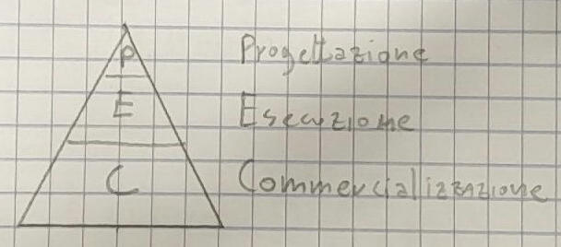
Progettazione: laureati che progettano come eseguire il lavoro

Esecuzione: vera e propria massa operaia

Commercializzazione: impiegati che vendono i prodotti

La produzione che creava economia e reddito era materiale, era presente anche un settore di servizi, ma in prevalenza settore secondario. Separazione tra lavoro materiale e intellettuale. Il taylorismo possiamo paragonarlo al ‘bastone’ mente il fordismo alla ‘carota’. Nascono gli Industrial Worker of the World (IWW).
Riassunto:
Taylorismo: come si produce e come il lavoro è organizzato.
Smith: analizza il metodo teylorista, es. fabbrica di spilli (modello lisca di pesce, ogni mansione converge in una serie di operazioni che terminano con la creazione del prodotto standardizzato)
Greble → gigantismo industriale (dimensioni degli impianti crescono enormemente)

Con questa grande produzione vi è un calo dei costi variabili (produrre in larga scala e in serie fa diminuire i costi variabili unitari). Chi non riesce a sfruttare le economie di scala tayloristiche viene escluso dal mercato (non sopravvive).
In un mercato oligopolistico le aziende si accordano a mantenere un prezzo più o meno stabile (una strategia di prezzo continuativa sarebbe controproducente per tutti).

Fordismo
Inizia negli stati uniti, permette a quest’ultimi di superare l’Inghilterra a livello di egemonia economica. Zona di sviluppo: Detroit - Chicago.

La Ford inizia a produrre molte auto (inizialmente 500 all’anno), ma bisogna anche venderle → nasce il marketing. E’ necessario anche infatti che il potere d’acquisto delle persone (classe media/operaia) aumenti per poter acquistare. Si inizia a dare un salario costante e certo, che permetteva la sussistenza, ai lavoratori (prima non era così).
Tuttavia si vogliono vendere beni di lusso come la macchina, elettrodomestici,… quindi il salario non deve più essere definito dall’incontro tra domanda e offerta di lavoro (salario minimo alla sussistenza), ma dipendere in base alla produttività:
+ produttività → + merce da vendere → + salario → + gente che compra

! Il fordismo di fronte a una produzione di massa ha anche bisogno di un consumo di massa. Il salario non è solo una variabile di costo, ma anche una variabile di domanda. Aumentando il potere di acquisto della gente aumenta il consumo, e quindi i profitti.

Keynesismo
Keynes ritiene che sia importante il ruolo dello stato per garantire la crescita tra produzione e consumo, soprattutto tramite una distribuzione indiretta del reddito sottoforma di servizi sociali (istruzione, sanità,… ) e con politiche fiscali che aggevolino il consumo.

Riassumento
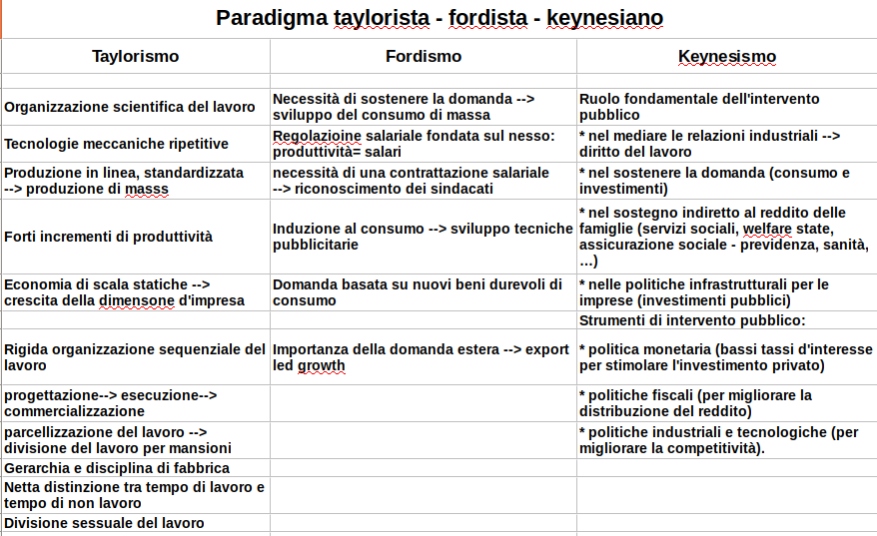

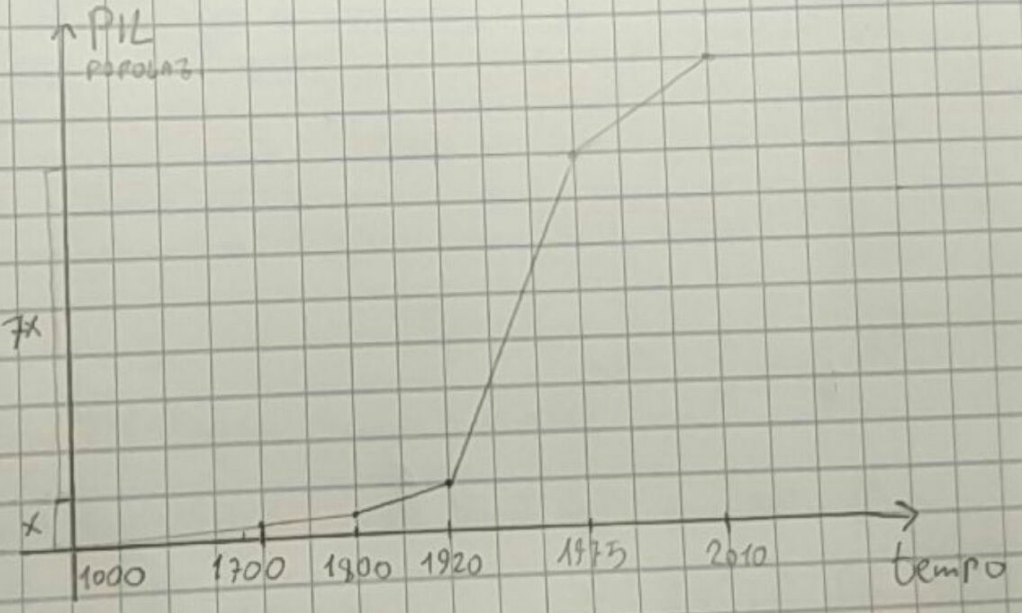
Crescita del PIL nel corso del tempo

Crisi del Taylorismo-Fordismo-Keynesismo

Taylorismo → Produzione
Fordismo/keynesismo → Distribuzione
Cause endogene: cause di crisi create dal paradigma in se (da come è strutturato)
Cause esogene: cause di crisi create da motivazioni esterne al paradigma

Kaldor – Verdoorn → aumento dell’automazione/produttività, crescita dei costi variabili (aumento dipendenti).
Griliches – Mansfield → all’aumentare della produzione, crescono anche i costi fissi (nuovi costi fissi legati alle imprese giganti come i costi di transazione: costi di gestione, coordinamento dei reparti,…), più un’azienda cresce più tali costi fissi sovrastano i ricavi.

Conferenza di Bretton Woods → accordi finanziari e monetari tra i paesi vincitori dopo la WWII. Tale sistema tuttavia entra in crisi con l’incovertibilità del dollaro in oro (anni 70), aumentano quindi tra le altre cose, i costi delle materie prime, il prezzo del petrolio,…
Si arriva a un punto in cui, in concomitanza della crisi del taylorismo, si crea una saturazione della domanda, in quanto le famiglie avevano già non solo tutto il necessario, ma molto di più.

Quando Nixon nel ‘71 dichiara l’inconvertibilità del dollaro in oro, gli investitori istituzionali (banche, istituzioni, grande imprese di import-export) iniziano ad avere una crisi di fiducia nel dollaro. Nascono attività speculative sulle valute (si paga in una valuta, sperando che in futuro aumenti) → inizia la finanzializzazione, il ruolo dei mercati finanziari aumenta di importanza.
Si crea tuttavia forte instabilità finanziaria, con un tasso di cambio flessibile si può firmare un contratto con un certo cambio attuale, ma il pagamento se è successivo può subire il peso di un aumento del tasso cambio.

 | Cause endogene | Cause esogene
Taylorismo | - Costi fissi enormi per imprese giganti  - Aumento insubordinazione operaia | - Crisi dell’accordo di Bretton Woods
Fordismo / Keynesismo | - Saturazione della domanda  - No differenziazione (troppa standardizzazione)

Successivamente tramite un iniziale esternalizzazione dei servizi, lentamente si passa a un integrazione dell’Information Communication Technology.

1975 - 1991 → Periodo Post-Fordista
- Distretti industriali: basso contenuto tecnologico, innovazione assente. Agglomerazione di imprese, in generale di piccola e media dimensione, ubicate in un ambito territoriale circoscritto, specializzate in una o più fasi di un processo produttivo e integrate mediante una rete complessa di interrelazioni di carattere economico e sociale.
- Toyotismo: metodo di organizzazione della produzione derivato da una filosofia diversa e per alcuni aspetti alternativa alla produzione di massa, ovvero alla produzione in serie e spesso su larga scala basata sulla catena di montaggio di Henry Ford. Si sviluppa notevolmente il lato informatico.
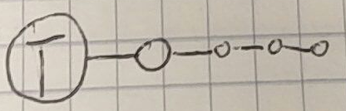
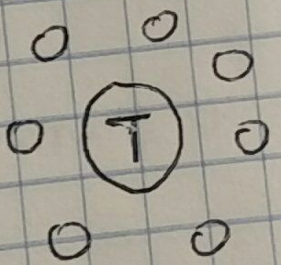
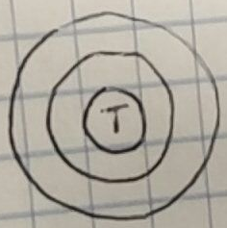
- Internazionalizzazione: produzione estesa in tutto il mondo (ma non tutti i paesi), tale produzione può essere in linea, in cui vi è una “testa” che detiene la linea di comando, e una serie di nodi che possono essere distribuiti in tutti il mondo (tali nodi hanno carattere gerarchico). O in cerchio, in cui la testa è al centro e i nodi sono alla pari tutti in torno.

Si chiude il keynesismo e si apre l’era tecnologica.

Tassonomia della conoscenza (a livelli)
1 → Informazione: l’informazione viene standardizzata, non viene più trasmessa principalmente dalle persone, ma da strumenti informatici, vedi web. Accessibile a tutti e a costi ridottissimi.
2 → Know-How: competenze che non acquisisci nell’immediato su internet, ad esempio, ma attraverso lo studio universitario ma anche da fonti web.
3 → Know-That: conoscenza approfondita di un argomento molto specifico e ricercato (capacità però anche di reinventarsi in caso di necessità).

Si passa da conoscenza individuale (idraulico) → conoscenza sociale → conoscenza tacita → conoscenza codificata (internet)

Quindi: si può facilmente passare da know-how a informazione, ad esempio un tempo per avere un determinato piatto andavi al ristorante, ora è sufficiente cercare su internet la ricetta, magari un video di preparazione e ci si avvicina molto.

Capitalismo cognitivo
Trasformazioni che hanno interessato il regime di accumulazione che caratterizza i principali sistemi economici dopo la crisi del fordismo e il processo di globalizzazione. E’ una teoria economica che nelle proprie analisi mette in primo piano gli aspetti relazionali ed organizzativi della fabbrica post-fordista. Per i teorici del capitalismo cognitivo cogliere i nuovi aspetti della realtà post-fordista significa in primo luogo rompere con i vecchi schemi della teoria economica, per riuscire in tal modo a comprendere le complesse realtà della fase cognitiva del capitale.
Il capitale cognitivo da un lato è una componente del capitale economico-monetario che si riferisce alla ricchezza generata dalle prestazioni riflessive del lavoro. È, in altri termini, la quota di ricchezza (esprimibile in denaro) che si riferisce al lavoro espletato per incrementare la forza produttiva del lavoro stesso. Si tratta, diciamo così, di valore prodotto dal lavoro che innova i propri metodi di produzione.
Keyword: rivoluzione informatica.

Da capitalismo cognitivo a capitalismo biocognitivo → la vita assume un valore “economico”.

Processo di finanzializzazione
Processo successivo a quello di globalizzazione/internazionalizzazione

Mercato del Credito → capitale
Mercato Lavoro → salario
Insieme danno adito alla produzione.

1971 → rottura Bretton Woods → cambi flessibili → speculazione
1973 → crisi petrolifera → petrodollari → eurodollari → indebitamento (PVS paesi in via di sviluppo)
1979 → svolta monetarista (UK, USA) (perdita di potere di acquisto dai redditi da lavoro, creerà precarizzazione lavorativa)
1988-89 → crisi del debito (porta a un crollo di wall street)

PARTE 2

L’economia nasce come disciplina marginale. Inizia ad assumere un ruolo rilevante alla fine del ‘700, grazie alla rivoluzione industriale e alla rivoluzione francese. Si entra infatti dell’era della manifattura (uscendo dall’agricoltura): non si è più dipendenti da fattori esterni (natura) ma dalle scelte dell’uomo. Con la rivoluzione industriale assumono un ruolo importante il lavoro e il capitale (nasce il capitalismo). Adam Smith viene considerato il fondatore dell’economia politica (1776 saggio sulla ricchezza delle nazioni), nasce con lui il concetto di surplus (poi chiamato profitto) inteso come eccedenza, valutato in moneta.

La Macroeconomia nasce nel ‘900, grazie a Keynes analizzando il sistema economico sul comportamento di funzioni economiche aggregate (o classi sociali: classe lavoratrice, borghesia industriale, banchieri, … ). → Stato

La Mesoeconomia analisi di un agente economico e della sua localizzazione all'interno di un territorio, studiandone il settore di riferimento, i suoi processi di formazione, crescita ed estinzione. → Impresa

La Microeconomica è quella branca della teoria economica che studia il comportamento dei singoli agenti economici, o sistemi con un numero limitato di agenti, che operano in condizioni di scarsità di risorse. → Mercato

MICROECONOMIA

Tutto ruota intorno a Domanda (Domand) e Offerta (Supply).
Teoria neoclassica (1970 – Elementi puri di economia politica), si iniziano ad analizzare i rapporti tra singoli individui (con la teoria classica si confrontavano invece classi sociali). Le ipotesi fondamentali di tale teoria solo:

1) agente economico → individuo → società atomistica

2) attività economica rilevante → scambio solvibile e rivale che produce utilità a tutti gli agenti economici
! solvibile: scambio bilaterale (2 parti) in cui entrambi danno qualcosa all’altro, che si esaurisce al momento dello scambio (si dissolve).
! rivalità dello scambio: si acquista la proprietà privata del bene.

3) comportamento razionale (massimizzazione funzione di utilità)

4) simultaneità delle azioni economiche (il tempo non conta → no accumulazione dinamica)

5) teoria del valore → teoria della scarsità
! un bene costa più di un altro in funzione della sua scarsità o abbondanza.

NOTA: la definizione stretta di microeconomia, elimina i beni pubblici. I beni liberi sono beni talmente abbondanti che non è possibile renderli privati (es. l’aria).

L’economia politica è una scienza che studia l’allocazione (attività di scambio) individuale e ottimale di risorse scarse date a priori.

Perfetta concorrenza
Tre ipotesi:
- Un mercato composto da un numero sufficientemente elevato di produttori (che producono lo stesso bene omogeneo) e consumatori.
- Il comportamento è price-taker: nessuna scelta di produzione o consumo è in grado di influenzare il prezzo (i partecipanti sono troppo “piccoli” per essere price-maker). → il prezzo è definito quindi dal perfetto incontro tra domanda ed offerta.
- Vi è un’informazione perfetta e simmetrica tra gli attori (anche incompleta, ma mai asimmetrica).

Domanda e Offerta
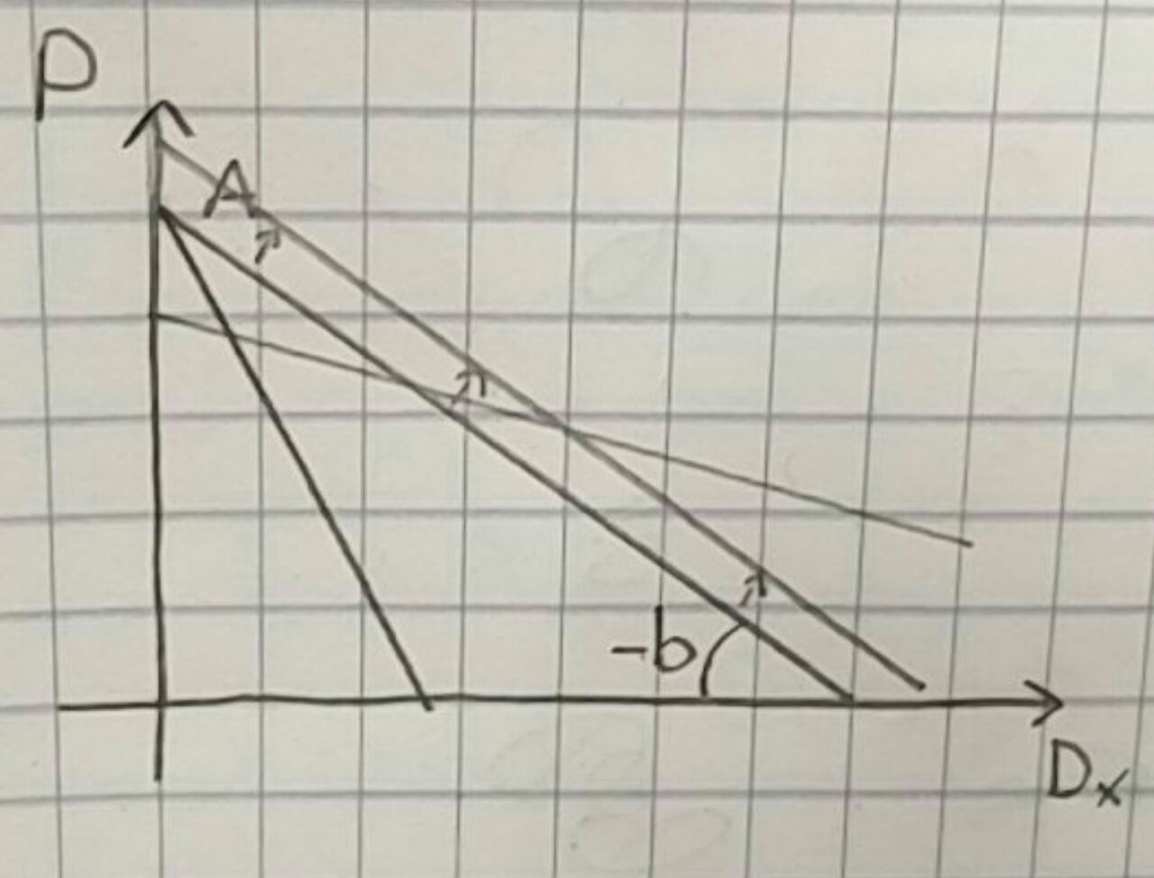
La legge della Domanda:
Tale legge afferma che la quantità domandata di un bene o servizio aumenta (a parità di altre condizioni) se il suo prezzo diminuisce. La pendenza negativa della curva di domanda riflette la legge della domanda.
D_{x} = f⁻(P_{x})
D_{x} = A - bP_{x}

Variabili della curva di Domanda
1) Beni sostituibili → beni succedanei/Giffen (gusti, preferenze, ...)
2) Livello di reddito (Y)
3) ε (elasticità della domanda al prezzo) → [-1, +1] = ΔD/ΔP * P/D

L’elasticità della domanda fa si che all’aumentare del prezzo la domanda cali più che proporzionalmente o meno che proporzionalmente.

D_{x} = f(P_{x}⁻, Y⁺)
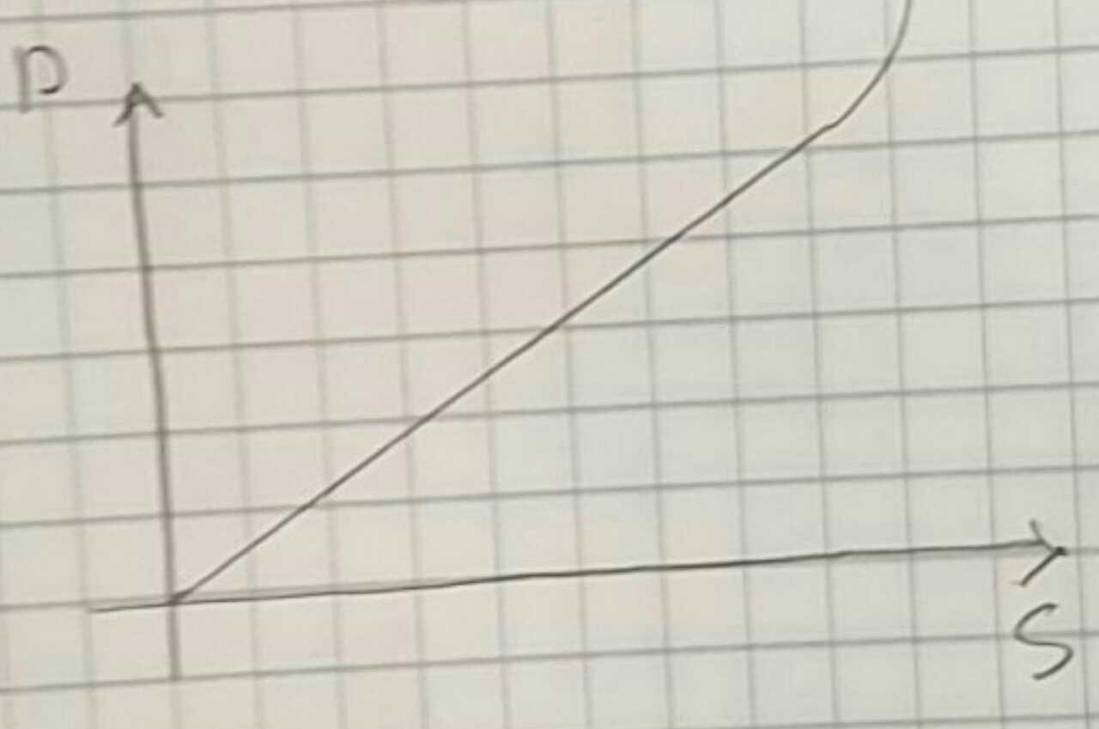
La legge dell’Offerta
Tale legge afferma che la quantità offerta di un bene o servizio aumenta all’aumentare del suo prezzo. La pendenza positiva della curva offerta riflette la legge dell’offerta.
E’ possibile che la domanda scenda al diminuire del prezzo, perché ritenuto “scadente”.

All’aumentare del prezzo, tende ad aumentare anche l’offerta (fino a un certo punto).
Legge di Say: l’offerta genera la propria domanda (tutto ciò che viene offerto viene anche domandato). Ciò è valido quando si parla di produzione non dipendente dalla volontà umana (settore agricolo → natura).

Variabili della curva di Offerta
1) Tecnologia: L (lavoro), K (capitale)
2) Costi di produzione: w (salari), r (costo utilizzo macchine)

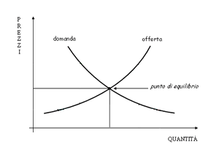

L’equilibrio di mercato è la condizione in cui la domanda incontra l’offerta.

Legge della Domanda e Offerta
Ipotesi:
→ Tale legge deve essere valida sia la legge della domanda che quella dell’offerta.
→ Si ipotizza che c’è perfetta flessibilità dei prezzi
In un mondo di beni scarsi il prezzo lo fa la scarsità del bene.
Quando c’è un eccesso di offerta, allora c’è abbondanza, viceversa si è in presenza di scarsità relativa quando la domanda del bene X è maggiore dell’offerta di tale bene.

L’equilibrio è definito in due modi: S > D (-prezzo) o D > S (+prezzo)

! In caso di eccesso di offerta, se il pezzo è libero (no rigidità) ma è perfettamente flessibile, in modo naturale diminuirà, fino al punto in cui incontrerà la domanda.
Viceversa in caso di eccesso di domanda, il prezzo tenderà ad aumentare fino a ridurre la domanda in modo tale che avvenga l’incontro con l’offerta.

In conclusione, La legge della Domanda e Offerta dice che in caso di eccesso di offerta il prezzo diminuirà fino a che lo squilibrio si annullerà, E viceversa stessa cosa con la domanda. Il tutto in caso di perfetta flessibilità dei prezzi → ciò implica che il mercato sia un mercato di concorrenza perfetta.

CAPITOLO 3

L’insieme delle possibilità di consumo. Si fa riferimento alla domanda effettiva (non potenziale), quei bene che posso effettivamente acquistare grazie alla mia disponibilità economica.
Le scelte di consumo sono vincolate dalla disponibilità di reddito corrente. Definiamo la retta di bilancio (o vincolo di bilancio) come il paniere dei beni di consumo che si possono acquistare esaurendo il proprio reddito.
Paniere dei beni: Insieme dei beni che sulla base delle preferenze/gusto ogni consumatore ha intenzione di acquistare.
Il risparmio è un rinuncio al consumo.

Indichiamo con A la quantità di alloggio, con C la quantità di cibo, con M il reddito e con P_{A} e P_{C} i loro prezzi unitari, M = P_{A}*A + P_{C}*C

! Vincoli di bilancio: (o retta di bilancio) è la rappresentazione dei panieri di beni e servizi che il consumatore è in grado di acquistare in relazione al suo reddito e ai prezzi dei beni e servizi.

Supponiamo che il prezzo di A aumenti e il resto rimanga invariato, dovrò accontentarmi di un alloggio di minor valore o dovrò diminuire C a parità di M.

C = M/P_{C} – (P_{A}/P_{C})A

Un aumento dei prezzi dei due beni del paniere comportano una restrizione del vincolo di reddito. Viceversa se c’è una variazione del reddito (diminuisce o aumenta) avremo uno spostamento verso il basso/altro del vincolo di bilancio.

? Che effetto ha sul vincolo di bilancio

Individuazione dei panieri che forniscono lo stesso livello di soddisfazione.

Concetto di curve di indifferenza
Tutte le combinazione di panieri che assicurano al consumatore lo stesso livello di soddisfazione.

Tutti gli esseri umani sono dotati di dotazione iniziale. Ad esempio il tempo è una dotazione iniziale comune a tutta l’umanità. Ciò che diversifica gli esseri umani è che ognuno utilizzerà la dotazione iniziale come ritiene più opportuno.

Teoria neoclassica dell’impresa

La teoria neoclassica ritiene che l’impresa abbia il compito di produrre. Nell’impresa neoclassica si ipotizza che:
- Il proprietario dell’impresa è anche il manager dell’impresa
- L’obiettivo dell’impresa è massimizzare i profitti (differenza tra ricavi e costi)
- I benefici e gli oneri (sia sociali che privati) dell’impresa sono completamente espressi dai ricavi e dai costi.

L’impresa ha l’obiettivo di massimizzare i profitti, sotto i seguenti vincoli:
→ La tecnologia (non si può produrre tutto, ma sono quello tecnologicamente producibile)
→ La struttura di mercato in cui l’impresa opera
(Assumiamo di essere in concorrenza perfetta: il produttore (o il consumatore) non è in grado di influenzare il prezzo della merce)

Nel breve periodo la capacità di impianto di un’impresa, cioè la quantità massima di output ottenibile in un determinato periodo di tempo, è fissa.

NOTA: il produttore può scegliere di non produrre, ma il consumatore non può scegliere di non consumare.
! I prezzi sono segnalatori di informazioni (se il prezzo diminuisce c’è un eccesso di offerta sulla domanda, e viceversa) [con perfetta flessibilità dei prezzi e in concorrenza perfetta]

Lungo Periodo: (sempre in concorrenza perfetta)
All’istante t₀ abbiamo delle imprese che la prezzo di equilibrio di mercato hanno extra-profitti positivi. Fuori dal mercato possono esserci altri produttori, vi è perfetta libertà di entrata. Entrano quindi nuovi produttori, si avrebbe a lungo andare un aumento di offerta e quindi un abbassamento di prezzo.

